Бүген иртәнге сәгать сигездә барлык сайлау участоклары эшли башлады.
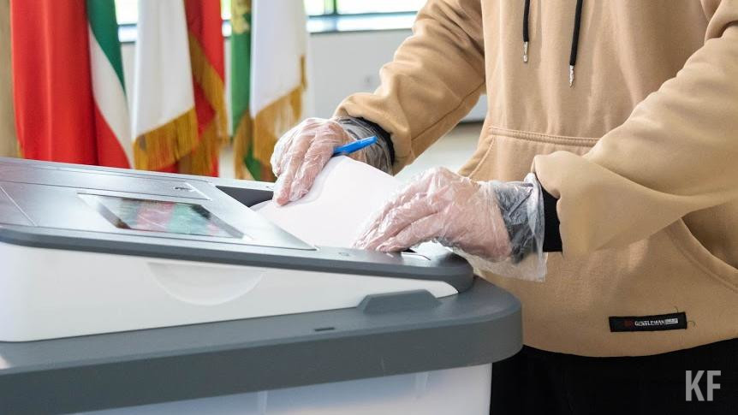
«Барлык сайлаучыларга битлекләр, перчаткалар, ручкалар бирәчәкбез. Нәкъ июль аендагыча. Барлык участок комиссияләре әгъзалары да сакланган», — диде Андрей Кондратьев.
13 сентябрь — Бердәм тавыш бирү көне. Сайлау 11, 12, 13 сентябрьдә барачак. Бүген иртәнге сәгать 8 дә Татарстанда 2807 сайлау участогы эшли башлаган. Бу хакта Бердәм мәгълүмат үзәгендә Татарстанның Үзәк сайлау комиссиясе рәисе Андрей Кондратьев хәбәр итте.
Ул Татарстан Президентын сайлаудан тыш, РФ Дәүләт Думасы, Татарстан Дәүләт Советы депутатларын сайлау булачагын әйтте. «Бүген инде ике сайлаучы тавыш биргәнен күрдем. Участок комиссияләре санитар режим турында күрсәтмәләрне үтәгәнен күрдем», — диде Андрей Кондратьев.
Муниципаль сайлауларда 7 меңнән артык мандатка 11 меңнән артык кандидат дәгъва кылачак. «Бик конкурентлы мәйдан, конкурентлы көрәш булачак», — диде Үзәк сайлау комиссиясе рәисе.
Ул 11 һәм 12 сентябрьдә йорт ишегалларында тавыш бирү оештырылганын әйтте. 13 сентябрьдә — Бердәм тавыш бирү көнендә гражданнар участокларда сайлаячак. Шулай ук өйдә генә тавыш бирә алуы турында алдан хәбәр иткән кешеләрнең фатирларына барачаклар.
«Барлык сайлаучыларга битлекләр, перчаткалар, ручкалар бирәчәкбез. Нәкъ июль аендагыча. Барлык участок комиссияләре әгъзалары да сакланган», — диде Андрей Кондратьев.
11.09.2020 ел

